ФЕДЕРАЛЬНОЕ АГЕНТСТВО ЖЕЛЕЗНОДОРОЖНОГО ТРАНСПОРТА
Федеральное государственное бюджетное образовательное учреждение высшего образования
«Петербургский государственный университет путей сообщения
Императора Александра I»
(ФГБОУ ВО ПГУПС)

Кафедра «Математика и моделирование»

РАБОЧАЯ ПРОГРАММА
дисциплины
«ХРАНИЛИЩА ДАННЫХ» (Б1.Б.30)

для направления
38.03.05 «Бизнес-информатика»

по профилю
«Архитектура предприятия»

Форма обучения – очная

Санкт-Петербург
2018
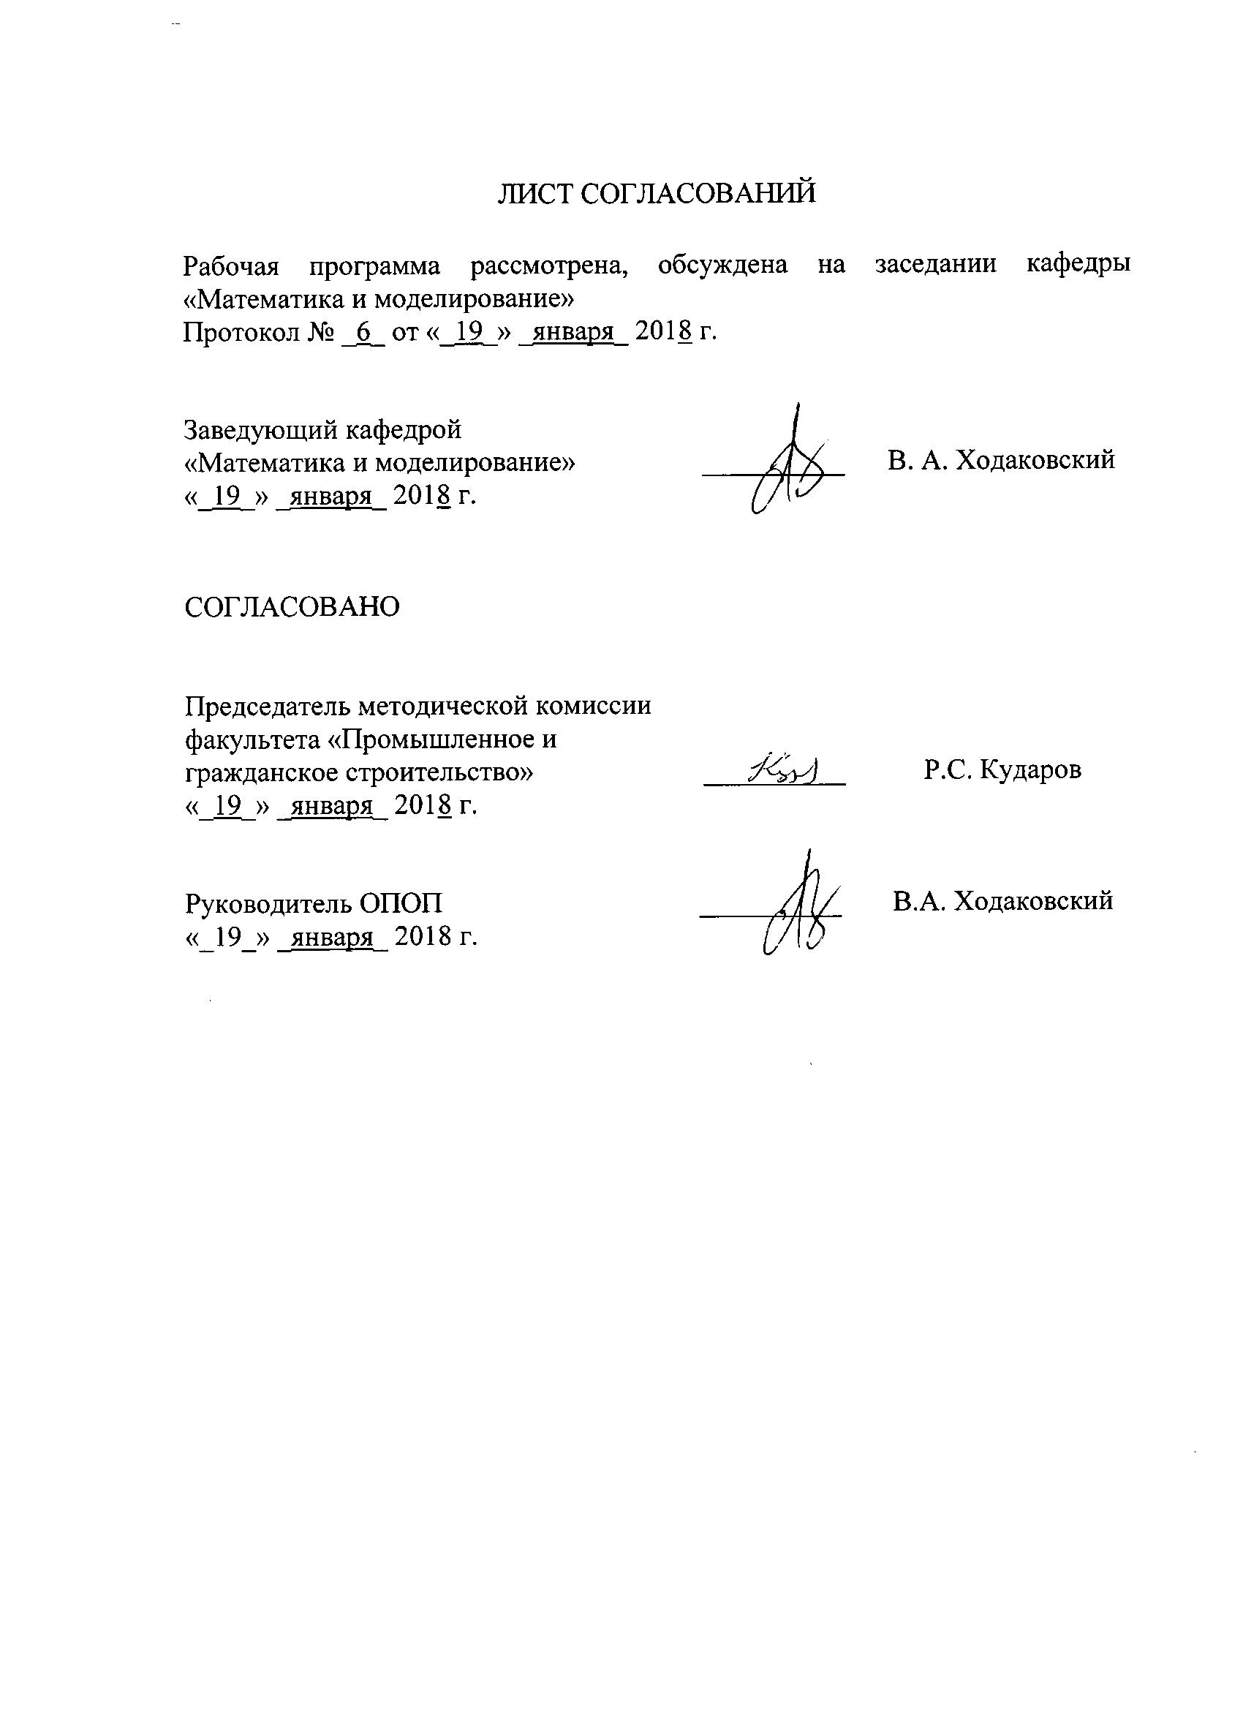
ЛИСТ СОГЛАСОВАНИЙ

Рабочая программа рассмотрена, обсуждена на заседании кафедры
«Математика и моделирование»
Протокол № _6_ от «_19_» _января_ 2018 г.

Заведующий кафедрой  «Математика и моделирование» | ___________ | В.А. Ходаковский
«_19_» _января_ 2018 г.

СОГЛАСОВАНО
Председатель методической комиссии факультета «Промышленное и гражданское строительство» | ____________ | Р.С. Кударов
«_19_» _января_ 2018 г.
Руководитель ОПОП | __________ | В.А. Ходаковский
«_19_» _января_ 2018 г.

1. Цели и задачи дисциплины

Рабочая программа составлена в соответствии с ФГОС ВО, утвержденным «11» августа 2016 г., приказ № 1002 по направлению38.03.05 «Бизнес-информатика», по дисциплине «Хранилища данных».
Целью изучения дисциплины является обеспечение студентов основополагающими знаниями и умениями в области проектирования, создания и обеспечения функционирования хранилищ данных, необходимыми для профессиональной деятельности по направлению «Бизнес-информатика».
Для достижения поставленной цели решаются следующие задачи:
- приобретение теоретических знаний в области организации серверных систем, отказоустойчивых кластеров и облачных хранилищ;
- приобретение теоретических знаний об организации хранилищ и витрин бизнес-данных;
- приобретение практических навыков в организации отказоустойчивых и облачных хранилищ данных, создании витрин бизнес-данных.

2. Перечень планируемых результатов обучения по дисциплине, соотнесенных с планируемыми результатами освоения основной профессиональной образовательной программы

Планируемыми результатами обучения по дисциплине являются: приобретение знаний, умений, навыков.
В результате освоения дисциплины обучающийся должен:
ЗНАТЬ:
- методы организации отказоустойчивых хранилищ данных.
- методы разделения корпоративных баз данных на хранилища и витрины.
- основные принципы обработки данных.
УМЕТЬ:
- проектировать и организовывать эксплуатацию отказоустойчивых хранилищ данных;
- разделять корпоративные хранилища данных на тематические витрины, обеспечивать резервное копирование и восстановление;
- выполнять обработку данных для обеспечения процессов управления.
ВЛАДЕТЬ:
- методами и инструментальными средствами организации хранилищ данных;
- методами обработки и фильтрации данных;
- методами проектирования, разработки и реализации технического решения в области создания систем управления контентом Интернет-ресурсов и систем управления контентом предприятия.

Приобретенные знания, умения, навыки, характеризующие формирование компетенций, осваиваемые в данной дисциплине, позволяют решать профессиональные задачи, приведенные в соответствующем перечне по видам профессиональной деятельности в п. 2.4 общей характеристики основной профессиональной образовательной программы (ОПОП).

Изучение дисциплины направлено на формирование следующих профессиональных компетенций (ПК), соответствующих видам профессиональной деятельности, на которые ориентирована программа бакалавриата:
Аналитическая деятельность:
- проведение исследования и анализа рынка информационных систем и информационно-коммуникативных технологий(ПК-2);
- выбор рациональных информационных систем и информационно-коммуникативных технологий решения для управления бизнесом (ПК-3);
- проведение анализа инноваций в экономике, управлении и информационно-коммуникативных технологиях (ПК-4).
Организационно-управленческая деятельность:
- проведение обследования деятельности и ИТ-инфраструктуры предприятий (ПК-5);
- управление контентом предприятия и Интернет-ресурсов, процессами создания и использования информационных сервисов (контент-сервисов) (ПК-6).
Проектная деятельность:
- умение проектировать и внедрять компоненты ИТ-инфраструктуры предприятия, обеспечивающие достижение стратегических целей и поддержку бизнес-процессов (ПК-13).
Область профессиональной деятельности обучающихся, освоивших данную дисциплину, приведена в п. 2.1 общей характеристики ОПОП.
Объекты профессиональной деятельности обучающихся, освоивших данную дисциплину, приведены в п. 2.2 общей характеристики ОПОП.

3. Место дисциплины в структуре основной профессиональной образовательной программы
Дисциплина «Хранилища данных» (Б1.Б.30) относится к базовой части и является обязательной.

4. Объем дисциплины и виды учебной работы
Вид учебной работы | Всего часов | Семестр
 |  | 7 | 8
Контактная работа (по видам учебных занятий)  В том числе:  - лекции (Л)  - практические занятия (ПЗ)  - лабораторные работы (ЛР) | 64  32  16  16 | 32  16  16  - | 32  16  -  16
Самостоятельная работа (СРС) (всего) | 117 | 67 | 40
Контроль | 45 | 9 | 36
Форма контроля знаний |  | З, КП | Э
Общая трудоемкость: час / з.е. | 216/6 | 108/3 | 108/3
Примечания: «Форма контроля знаний» – экзамен (Э), зачет (З), курсовой проект (КП)

5. Содержание и структура дисциплины
5.1 Содержание дисциплины
№  п/п | Наименование  раздела дисциплины | Содержание раздела
1 | Принципы представления и хранения данных | Типы данных. Преобразования данных. Хранение данных. Сериализация данных: Язык XML, JSON, формат DSV.
2 | Файловые хранилища | Файл. Формат файла. Операции с файлом. Файловые системы FAT, NTFS, EXT. Дисковые массивы и технология резервирования RAID.
3 | Серверные технологии хранения данных | Технологии виртуализации. Файловые серверы, сетевые файловые системы и ОС. Отказоустойчивые кластеры. Облачные хранилища. Файлообменные сервисы. Web-серверы и web-сервисы, web-порталы. Протоколы FTP, HTTP, SMB, WebDAV. Ролевая модель доступа. Принципы авторизации доступа к данным.
4 | Хранение корпоративных данных | Корпоративныехранилища: СУБД, Active Directory, LDAP (OpenLDAP).
5 | Технологии сжатия и защиты данных | Архивирование, симметричное и асимметричное шифрование, ЭЦП. Контрольные суммы MD5 и CRC.
6 | Методы фильтрации данных | Формальные грамматики, Форма Бэкуса-Наура, регулярные выражения и их применение к фильтрации данных.

5.2 Разделы дисциплины и виды занятий
№ п/п | Наименование раздела дисциплины | Л | ПЗ | ЛР | СРС
1 | Принципы представления и хранения данных | 2 | 2 | -- | 12
2 | Файловые хранилища | 4 | 4 | -- | 20
3 | Серверные технологии хранения данных | 6 | 4 | -- | 20
4 | Хранение корпоративных данных | 6 | 6 | -- | 20
5 | Технологии сжатия и защиты данных | 6 | -- | 8 | 18
6 | Методы фильтрации данных | 8 | -- | 8 | 27
Итого |  | 32 | 16 | 16 | 117

6. Перечень учебно-методического обеспечения для самостоятельной работы обучающихся по дисциплине
№  п/п | Наименование раздела дисциплины | Перечень учебно-методического обеспечения
1 | Принципы представления и хранения данных | 1) Левчук, Е.А. Технологии организации, хранения и обработки данных : учебное пособие. — Минск : "Вышэйшая школа", 2007. — 240 с.  2) Кудинов, Ю.И. Основы современной информатики. / Ю.И. Кудинов, Ф.Ф. Пащенко. — СПб. : Лань, 2016. — 256 с.  3) Бумфрей, Ф. XML. Новые перспективы WWW. / Ф. Бумфрей, О. Диренцо, Й. Дакетт. — М. : ДМК Пресс, 2006. — 688 с.
2 | Файловые хранилища | 1) Левчук, Е.А. Технологии организации, хранения и обработки данных : учебное пособие. — Минск : "Вышэйшая школа", 2007. — 240 с.  2) Кудинов, Ю.И. Основы современной информатики. / Ю.И. Кудинов, Ф.Ф. Пащенко. — СПб. : Лань, 2016. — 256 с.
3 | Серверные технологии хранения данных | - Ногл, М. TCP/IP. Иллюстрированный учебник. — М. : ДМК Пресс, 2007. — 480 с.  - Чекмарев, Ю.В. Локальные вычислительные сети. — М. : ДМК Пресс, 2010. — 200 с.  - Левчук, Е.А. Технологии организации, хранения и обработки данных : учебное пособие. — Минск : "Вышэйшая школа", 2007. — 240 с  - Олифер В. Г., Олифер Н. А. Сетевые операционные системы: учеб. пособие / - 2-е изд. - М. ; СПб. ; Нижний Новгород : Питер, 2002. - 538 с.  - Войтов, Н.М. Основы работы с Linux. Учебный курс. — М. : ДМК Пресс, 2010. — 216 с.
4 | Хранение корпоративных данных | 1) Левчук, Е.А. Технологии организации, хранения и обработки данных : учебное пособие. — Минск : "Вышэйшая школа", 2007. — 240 с.  2) Кудинов, Ю.И. Основы современной информатики. / Ю.И. Кудинов, Ф.Ф. Пащенко. — СПб. : Лань, 2016. — 256 с.  3) Войтов, Н.М. Основы работы с Linux. Учебный курс. — М. : ДМК Пресс, 2010. — 216 с.
5 | Технологии сжатия и защиты данных | 1) Левчук, Е.А. Технологии организации, хранения и обработки данных : учебное пособие. — Минск : "Вышэйшая школа", 2007. — 240 с.  2) Кудинов, Ю.И. Основы современной информатики. / Ю.И. Кудинов, Ф.Ф. Пащенко. — СПб. : Лань, 2016. — 256 с.
6 | Методы фильтрации данных | 1) Левчук, Е.А. Технологии организации, хранения и обработки данных : учебное пособие. — Минск : "Вышэйшая школа", 2007. — 240 с.  2) Кудинов, Ю.И. Основы современной информатики. / Ю.И. Кудинов, Ф.Ф. Пащенко. — СПб. : Лань, 2016. — 256 с.

7. Фонд оценочных средств для проведения текущего контроля успеваемости и промежуточной аттестации обучающихся по дисциплине

Фонд оценочных средств по дисциплине является неотъемлемой частью рабочей программы и представлен отдельным документом, рассмотренным на заседании кафедры и утвержденным заведующим кафедрой.

8. Перечень основной и дополнительной учебной литературы, нормативно-правовой документации и других изданий, необходимых для освоения дисциплины

8.1 Перечень основной учебной литературы, необходимой для освоения дисциплины
- Кудинов, Ю.И. Основы современной информатики. [Электронный ресурс] / Ю.И. Кудинов, Ф.Ф. Пащенко. — Электрон.дан. — СПб. : Лань, 2016. — 256 с. — Режим доступа: http://e.lanbook.com/book/86016
- Чекмарев, Ю.В. Локальные вычислительные сети. [Электронный ресурс] — Электрон.дан. — М. : ДМК Пресс, 2010. — 200 с. — Режим доступа:http://e.lanbook.com/book/1147

8.2 Перечень дополнительной учебной литературы, необходимой для освоения дисциплины
- Олифер В. Г., Олифер Н. А. Сетевые операционные системы: учеб. пособие / - 2-е изд. - М. ; СПб. ; Нижний Новгород : Питер, 2002. - 538 с. [ЭКЗ. 18, ККО 0.3]
- Левчук, Е.А. Технологии организации, хранения и обработки данных [Электронный ресурс] : учебное пособие. — Электрон.дан. — Минск : "Вышэйшая школа", 2007. — 240 с. — Режим доступа: http://e.lanbook.com/books/element.php?pl1_id=65604
- Бумфрей, Ф. XML. Новые перспективы WWW. [Электронный ресурс] / Ф. Бумфрей, О. Диренцо, Й. Дакетт. — Электрон.дан. — М. : ДМК Пресс, 2006. — 688 с. — Режим доступа:http://e.lanbook.com/book/1138
- Ногл, М. TCP/IP. Иллюстрированный учебник. [Электронный ресурс] — Электрон.дан. — М. : ДМК Пресс, 2007. — 480 с. — Режим доступа: http://e.lanbook.com/book/1140

8.3 Перечень нормативно-правовой документации, необходимой для освоения дисциплины
Нормативно-правовая документация при освоении дисциплины не используется.

8.4 Другие издания, необходимые для освоения дисциплины
1. Войтов, Н.М. Основы работы с Linux. Учебный курс. [Электронный ресурс] — Электрон.дан. — М. : ДМК Пресс, 2010. — 216 с. — Режим доступа: http://e.lanbook.com/book/1198

9. Перечень ресурсов информационно-телекоммуникационной сети «Интернет», необходимых для освоения дисциплины

- Личный кабинет обучающегося и электронная информационно-образовательная среда. [Электронный ресурс]. – Режим доступа: http://sdo.pgups.ru/ (для доступа к полнотекстовым документам требуется авторизация).
- Электронно-библиотечная система издательства «Лань». Режим доступа: http://e.lanbook.com (для доступа к полнотекстовым документам требуется авторизация).
- Электронная библиотека ЮРАЙТ. Режим доступа: https://biblio-online.ru/ (для доступа к полнотекстовым документам требуется авторизация).
- Электронно-библиотечная система ibooks.ru («Айбукс»). Режим доступа: https://ibooks.ru/home.php?routine=bookshelf (для доступа к полнотекстовым документам требуется авторизация).
- Электронная библиотека «Единое окно доступа к образовательным ресурсам». Режим доступа: http://window.edu.ru. – свободный.
- Электронные словари и энциклопедии на Академике. Режим доступа https://dic.academic.ru/. – свободный.

10. Методические указания для обучающихся по освоению дисциплины

Порядок изучения дисциплины следующий:
- Освоение разделов дисциплины производится в порядке, приведенном в разделе 5 «Содержание и структура дисциплины». Обучающийся должен освоить все разделы дисциплины с помощью учебно-методического обеспечения, приведенного в разделах 6, 8 и 9 рабочей программы.
- Для формирования компетенций обучающийся должен представить выполненные типовые контрольные задания или иные материалы, необходимые для оценки знаний, умений, навыков, предусмотренные текущим контролем (см. фонд оценочных средств по дисциплине).
- По итогам текущего контроля по дисциплине, обучающийся должен пройти промежуточную аттестацию (см. фонд оценочных средств по дисциплине).

11. Перечень информационных технологий, используемых при осуществлении образовательного процесса по дисциплине, включая перечень программного обеспечения и информационных справочных систем

Перечень информационных технологий, используемых при осуществлении образовательного процесса по дисциплине:
- электронная информационно-образовательная среда Петербургского государственного университета путей сообщения Императора Александра I [Электронный ресурс]. Режим доступа: http://sdo.pgups.ru.
- Интернет-сервисы и электронные ресурсы (поисковые системы, электронная почта, онлайн-энциклопедии и словари, электронные учебные и учебно-методические материалы согласно п. 9 рабочей программы).
- ежегодно обновляемый комплект лицензионного программного обеспечения, установленного на технических средствах, размещенных в специальных помещениях и помещениях для самостоятельной работы: операционная система Windows; MS Office; Антивирус Касперский.

12. Описание материально-технической базы, необходимой для осуществления образовательного процесса по дисциплине

Материально-техническая база обеспечивает проведение всех видов учебных занятий, предусмотренных учебным планом по направлению 38.03.05 и соответствует действующим санитарным и противопожарнымнормам и правилам.
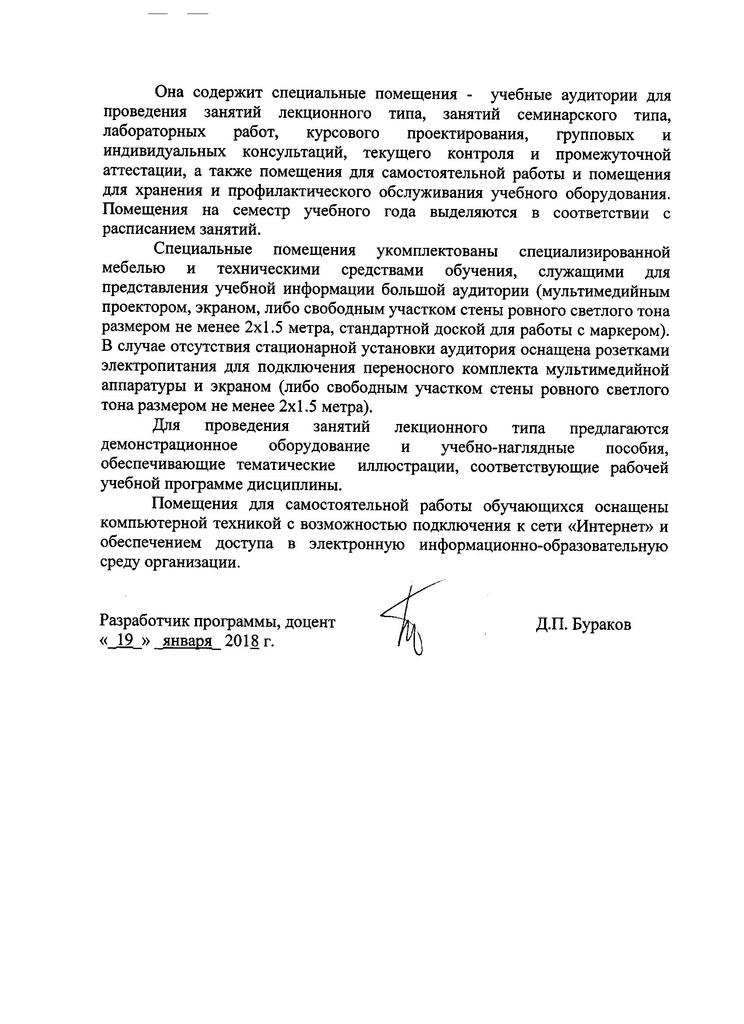
Она содержит специальные помещения - учебные аудитории для проведения занятий лекционного типа, занятий семинарского типа, лабораторных работ, курсового проектирования, групповых и индивидуальных консультаций, текущего контроля и промежуточной аттестации, а также помещения для самостоятельной работы и помещения для хранения и профилактического обслуживания учебного оборудования. Помещения на семестр учебного года выделяются в соответствии с расписанием занятий.
Специальные помещения укомплектованы специализированной мебелью и техническими средствами обучения, служащими для представления учебной информации большой аудитории (мультимедийным проектором, экраном, либо свободным участком стены ровного светлого тона размером не менее 2х1.5 метра, стандартной доской для работы с маркером). В случае отсутствия стационарной установки аудитория оснащена розетками электропитания для подключения переносного комплекта мультимедийной аппаратуры и экраном (либо свободным участком стены ровного светлого тона размером не менее 2х1.5 метра).
Для проведения занятий лекционного типа предлагаются демонстрационное оборудование и учебно-наглядные пособия, обеспечивающие тематические иллюстрации, соответствующие рабочей учебной программе дисциплины.
Помещения для самостоятельной работы обучающихся оснащены компьютерной техникой с возможностью подключения к сети «Интернет» и обеспечением доступа в электронную информационно-образовательную среду организации.

Разработчик программы, доцент |  | Д.П. Бураков
«_19_» _января_ 2018 г.

